  Fotografska zveza Slovenije  pokroviteljstvo št.2022/19 | 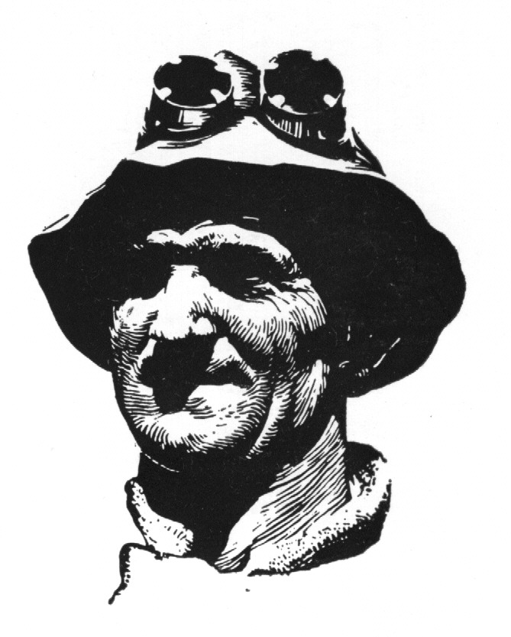  Fotografsko društvo Jesenice |   Osnovna šola Koroška Bela

           
 
za mlade fotografe

Na razstavi lahko sodelujejo mladi fotografi iz Slovenije, mladi zamejski Slovenci in Slovenci iz tujine in sicer v dveh starostnih skupinah:
- skupina do 16 let (rojeni po 25. novembru leta 2006)
- skupina od 16 do 19 let (rojeni od 24. novembra leta 2006 do 24. novembra 2003 )

Vsak avtor lahko pošlje do 4 črno bele ali barvne fotografije na razpisano temo pokrajina. Velikost poslanih fotografij je lahko od 18 x 24 cm do 30 x 45 cm. Fotografije manjše od 30 x 45 cm morajo biti obvezno nalepljene na tanjšo podlago debeline pod 1 mm. Prireditelj bo predložil v ocenjevanje samo dela, ki bodo ustrezala razpisu in še niso bila razstavljena na dosedanjih razstavah Pokrajina za mlade fotografe na OŠ Koroška Bela. Na zadnji strani vsake fotografije morajo biti napisani naslednji podatki ( naslov fotografije, ime in priimek avtorja, naslov šole ali kluba oz. društva, starostna skupina 1 ali 2).

Za izdelavo kataloga in projekcijo na odprtju razstave naj avtor pošlje svoje fotografije še na naslov aco.paparazzo1@gmail.com v digitalni obliki v formatu jPG, v barvnem prostoru sRGB, dimenzija daljše stranice je do 1620 pix, 300 dpi. Velikost posamezne datoteke ne sme presegati 2MB.

Poimenovanje datotek: Ime in priimek, zaporedna številka in naslov fotografije
(brez šumnikov). Primer: Ime_Priimek_1_Naslov fotografije.

Fotografije pošljite v dovolj trdi embalaži primerni tudi za vračanje (zvijanje ni dovoljeno) na naslov:

Osnovna šola KOROŠKA BELA

Cesta talcev 2

4270 Jesenice

S fotografijami bomo pazljivo ravnali, za morebitno škodo med transportom ne odgovarjamo. Pridružujemo si pravico do objave del v katalogu in reklamne namene razstave v kolikor avtor tega izrecno ne prepove.

Koledar razstave:

- sprejem del podaljšan do: 10. november 2022
- obvestilo o žiriranju do: 14. november 2022
- odprtje razstave: 24. november 2022 ob 17 uri na OŠ Koroška Bela
- vračanje del do: 10. januarja 2023
- za dodatne informacije se lahko obrnete na Novak Sandija : GSM 041/787-618.

Fotografije bo ocenjevala žirija v sestavi: Jani Novak; MF FZS, EFIAP/p,
Marko Burnik; KMF FZS,
Nik Bertoncelj; KMF FZS, AFIAP.

Prijavnica POKRAJINA 2022 za mlade fotografe

Ime in priimek _____________________________________________________________

Datum rojstva ______________________________________________________________

Domači naslov ______________________________________________________________

Šola, društvo ali klub ________________________________________________________

Starostna skupina (ustrezno obkroži) ________ 1 ___________ 2 ______________

Eventuelni fotografski naziv __________________________________________________

E-mail naslov_______________________________@_______________________________

Fotografije na temo POKRAJINA

1.
2.
3.
4.

Podpis avtorja__________________________

